彰化縣草港國民小學111學年度公開授課【共同備課】紀錄表
附件1
備課時間 | 111.10.7 | 備課單元 | 第五單元
備課人員 | 施建寧、施秀青 | 教材來源 | 康軒版數學第七冊

備課紀錄：（如設計理念、學習者分析、教學目標、教學活動、學習迷思、評量方式等）
設計理念：讓學生透過操作活動並以邊長分類，認識正三角形和等腰三角形。
教學目標：認識正三角形、等腰三角形及其簡單性質。
學習迷思：學生已認識三角形的基本要素，但是對於等腰三角形，時常有:位於下方的邊為底邊、左右二邊為腰的迷思，希望透過操作活動的學習，讓學生更能掌握正三角形和等腰三角形的性質。
評量方式: 口述評量、實作評量、觀察評量
備課照片1：說明教學科目及單元 | 備課照片2：討論教學內容與流程
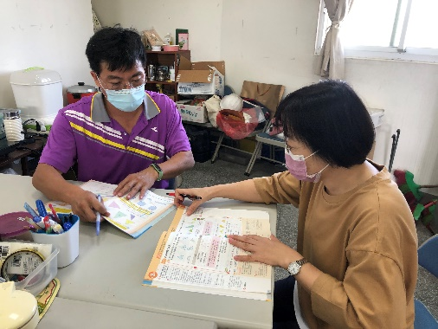 | 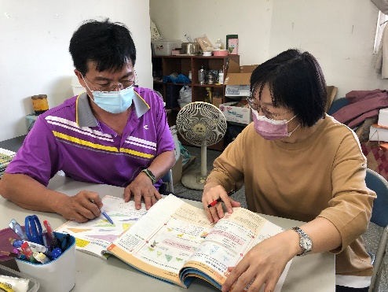

彰化縣草港國民小學111學年度四年級數學領域教學活動設計表
附件2
教學單元 | 第五單元 | 教學日期 |  |  | 111年10月11日
教學班級 | 四年丙班 | 教學設計者 |  |  | 施秀青
教材來源 | 康軒版數學第7冊 | 教學時間 |  |  | 40分鐘
- 教學目標：認識正三角形、等腰三角形及其簡單性質。
二、教學準備： 課本、扣條、投影機、電子書
教 學 活 動 |  |  | 時間  分配 | 教學資源 |  | 學習評量
引起動機  生活中有許多應用三角形的設計，這些三角形都具有3條邊、3個頂點、3個角的組成要素。仔細觀察，這些三角形還可以透過哪些方式來做分類呢？二人一組，將桌上的扣條任取3條組合成不同的三角形。  主要活動  一、用扣條組合三角形  1.二人一組，將桌上的扣條任取3條組合成不同的三角形。  2.將組合好的三角形，依小組討論後的想法做分類。  3.將分類名稱寫在紙上，說明分類方式。  4.學生發表。  二、認識正三角形  1.拿出用扣條做出3條邊都一樣長的三角形。  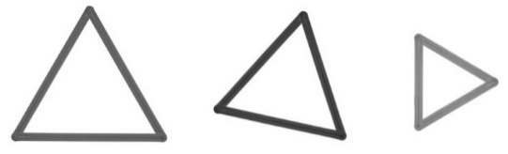  2.教師宣告如下:  ‧3條邊都一樣長的三角形，叫作等邊三角形，也叫作正三角形。  3.用量角器量量看，正三角形的3個角各是幾度？  ‧學生操作量角器量角，並進行討論解題。  ‧3個角都是60度。  ‧3個角都一樣大。  4.教師統整並說明如下:  ‧正三角形的3條邊一樣長，3個角也一樣大，都是60度。  三、認識等腰三角形  1.拿出用扣條做出有2條邊一樣長的三角形。  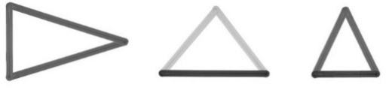  2.教師宣告如下:  ‧有兩條邊相等的三角形，叫作等腰三角形。  3.觀察等腰三角形的3個角，你發現什麼？  ‧教師整理並宣告等腰三角形的各部位名稱和性質如下：  ‧等腰三角形中，兩條一樣長的邊叫作腰，另一邊叫作底邊。  ‧兩個一樣大的角叫作底角，另外一個角叫作頂角。  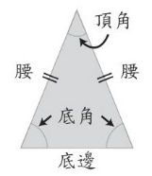  4.【做做看】  ‧下圖等腰三角形的腰、底邊、底角和頂角分別在哪裡？  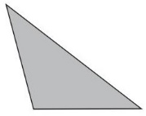  5.用2塊三角板可以排出等腰三角形嗎？排排看。  ‧教師以課本情境布題，學生拿出兩種三角板(30°—60°—90°、45°—45°—90°)拼排課本圖，進行討論和解題活動。  統整活動  【動動腦】  ‧拿一張長方形紙(如下圖)對摺，再沿著虛線剪下。剪下的那一塊打開後會是什麼三角形？為什麼？  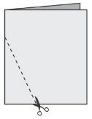  ‧教師統整：三角形依邊長分類，可分為正三角形、等腰三角形和一般三角形。  ‧3條邊都一樣長的三角形，叫作等邊三角形，也叫作正三角形。  ‧正三角形的3條邊一樣長，3個角也一樣大，都是60度。  ‧有兩條邊相等的三角形，叫作等腰三角形。‧等腰三角形中，兩條一樣長的邊叫作腰，另一邊叫作底邊。兩個一樣大的角叫作底角，另外一個角叫作頂角。 |  |  | 5分  10分  5分  5分  8分  7分 | 課本、扣條、投影機、電子書 |  | 能動手操作並參與討論  能正確回答問題  能專心聆聽與回答  能專心聆聽與回答  能指出正確位置  能排出等腰三角形  能動手操作並回答
說課照片1：說明教學科目及單元 | 說課照片2：教學內容與流程討論
公開授課照片1：教師說明 | 公開授課照片2：學生發表
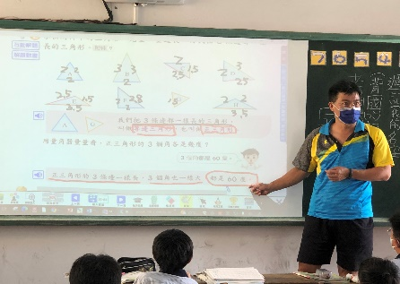 | 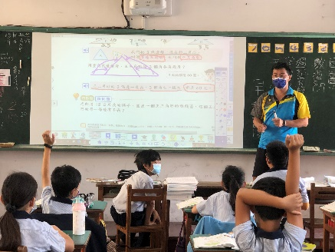
公開授課照片3：學生發表 | 公開授課照片4： 教師說明
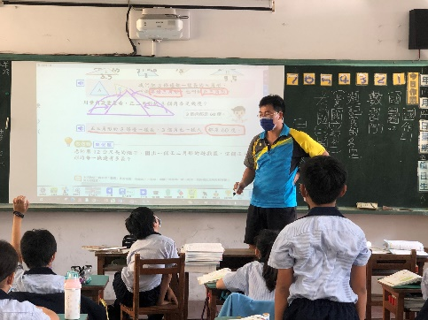 | 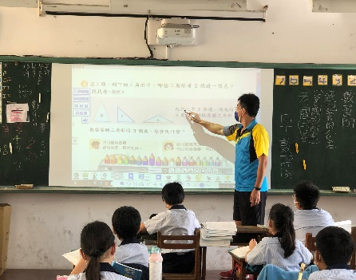

彰化縣草港國民小學111學年度教師公開授課【教學觀察】紀錄表
附件3
公開課科目 | 數學 | 課程單元 | 第五單元
授課教師 | 施秀青 | 觀課教師 | 施建寧 | 日期 | 111.10.11

領域 | 教 學 指 標 | 充分  展現 | 大部分展現 | 部分  展現 | 亟需  改善 | 摘要敘述
A  掌握教學目標 | A1掌握教材內容 |  |  |  |  | 教師有系統說明教學重點，讓學生更容易懂
 | A2設計有結構有組織的教學方案
 | A3系統呈現教材
B  活用教學策略 | B1引起並維持學生學習動機 |  |  |  |  | 透過動手操作提高學生的學習興趣
 | B2運用多元的教學方法及學習活動
 | B3使用各種教學媒體
 | B4善於發問，啟發思考
C  有效溝通 | C1運用良好的語文技巧 |  |  |  |  | 師生互動良好
 | C2適當地運用身體語言
 | C3用心注意學生發表，建立多向的師生互動與溝通
D  營造學習環境 | D1營造和諧愉快的班級氣氛 |  |  |  |  | 透過操作、組合與分類，讓小朋友找出相同性質，再透過討論發表建立正確概念。
 | D2維持有利學習的班級氣氛
 | D3妥善規劃教學情境
 | D4建立良好的教室常規和程序
 | D5有效運用各種鼓勵學習的措施
E  善用評量回饋 | E1充分有效地完成教學 |  |  |  |  | 學生大部分都能遵照教師指示來學習。
 | E2有效掌握教學時間
 | E3評量學生表現並提供回饋與指導
 | E4達成預期學習效果
我的學習與建議 | - 教師能利用電子書，讓學生了解教學重點。  - 小組操作及發表時，仍有少數學生未能積極參與，需適當引導與鼓勵。

附件4
彰化縣草港國民小學111學年度公開授課【議課】紀錄表
議課人員 | 施秀青、施建寧 | 授課單元 |  | 第五單元
議課時間 | 111.10.14 | 教材來源 |  | 康軒版數學第七冊
議課紀錄：
- 學生透過扣條操作並以邊長分類，認識正三角形和等腰三角形的性質。
- 透過分類活動，了解三角形的特性。
- 學生能透過操作了解，等腰三角形中，二條等長的邊為腰，而非課本上三角形的左右二邊。
議課照片1：教學過程討論 |  |  | 議課照片2：教學過程討論
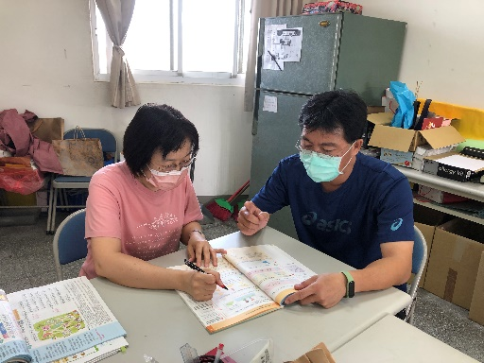 |  |  | 